[Учебное заведение]

[Подразделение]
[Направление]
[Кафедра]

[Вид и номер работы]

по дисциплине «[Дисциплина]»

Тема «[Тема]»

Выполнил
[ФИО]
Группа [Группа]
Проверил
[Преподаватель]

[Город] [Год]
ОГЛАВЛЕНИЕ
Введение 3
1. Основная часть 4
1.1. Структура текста 4
1.1.1. Вложенный подраздел 4
2. Иллюстрации 5
2.1. Сравнение значений 5
2.2. Градации серого 6
2.3. Матрица 7
Заключение 8
Список использованных источников 9

Введение
Образец показывает оформление титульного листа, оглавления, основного текста, таблицы и рисунков. Его содержание предназначено для выбора и проверки макета. Тему, результаты и источники конкретной работы заполняют по заданию.
В основной части приведены короткие примеры заголовков и представления данных. Условные значения служат примерами для таблицы и иллюстраций.
- Определить структуру работы по требованиям задания.
- Заполнить текст и иллюстрации проверенными материалами.
- Проверить оформление и соответствие оглавления страницам.

Основная часть

Структура текста
Основной текст оформлен абзацами с выравниванием по ширине. Заголовки отражают последовательность изложения; таблицы и рисунки сопровождаются пояснениями. В таблице 1 показаны три условных значения.
Таблица 1 – Условные значения
Объект | Значение | Описание
A | 2 | Первое условное значение
B | 4 | Второе условное значение
C | 3 | Третье условное значение

В примере значение B больше значений A и C. Таблица использует простую сетку; пояснение связывает данные с текстом.

Вложенный подраздел
Заголовок третьего уровня связан с той же многоуровневой нумерацией. Его уровень отражается в оглавлении, а внешний вид остается согласованным с остальными подзаголовками.

Иллюстрации

Сравнение значений
Условные значения из таблицы представлены на рисунке 1.
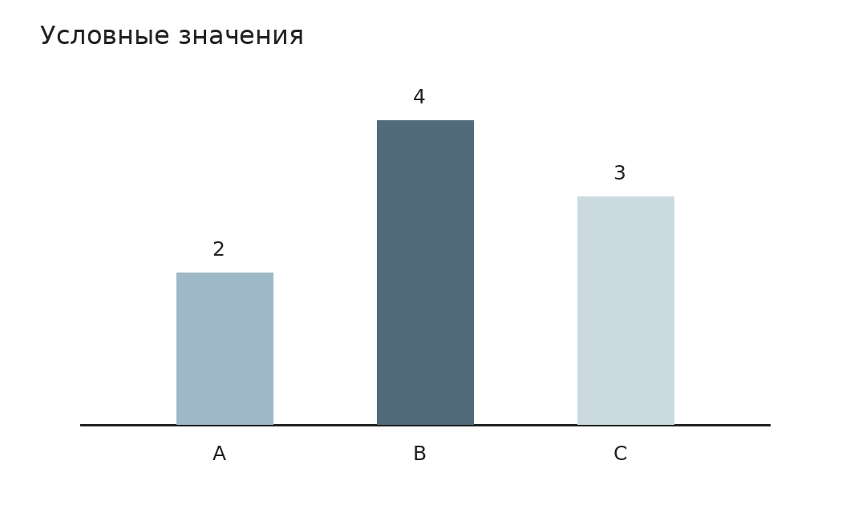
Рисунок 1 – Сравнение условных значений
Столбцы отражают значения 2, 4 и 3; их порядок совпадает с порядком строк таблицы.

Градации серого
На рисунке 2 показан нейтральный переход от черного к белому.
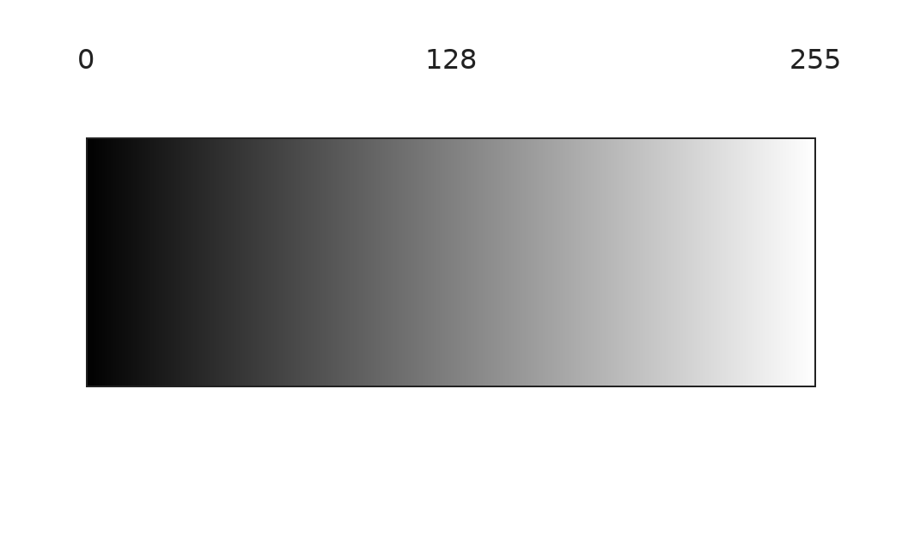
Рисунок 2 – Шкала градаций серого
Шкала позволяет сопоставить темные, средние и светлые участки при сохранении читаемой подписи.

Матрица
На рисунке 3 показано условное расположение заполненных ячеек.
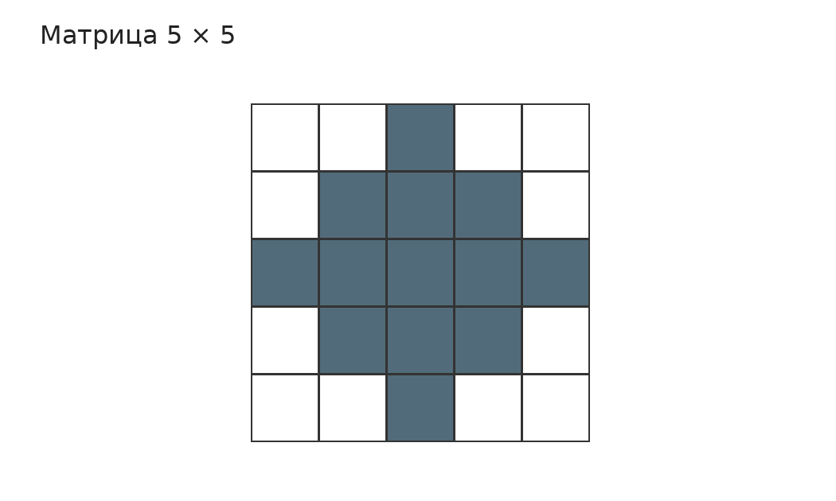
Рисунок 3 – Пример матрицы
Контуры позволяют различать отдельные ячейки. Пример демонстрирует читаемость изображения и пояснения.

Заключение
В образце представлены основные элементы оформления: титульный лист, живое оглавление, заголовки трех уровней, таблица и рисунки с пояснениями. При подготовке конкретной работы содержание и состав разделов определяются заданием. Перед выдачей документа проверяют фактические результаты, подписи и номера страниц.

Список использованных источников
[Автор]. [Название источника]. [Место издания], [Год].
[Название электронного ресурса]. [Адрес]. [Дата обращения].

